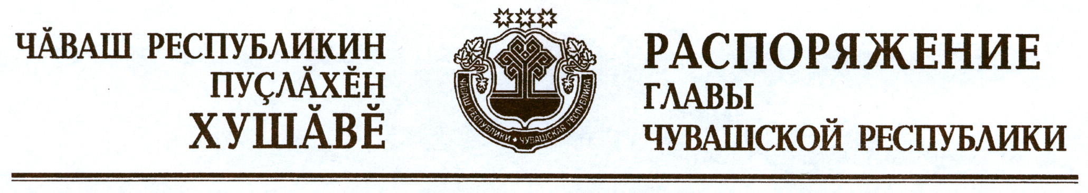

В составе аттестационной комиссии по вопросам аттестации государственных гражданских служащих Чувашской Республики, замещающих высшие должности государственной гражданской службы Чувашской Республики в органах исполнительной власти Чувашской Республики, назначение на которые осуществляется решениями Главы Чувашской Республики, Кабинета Министров Чувашской Республики, утвержденном распоряжением Главы Чувашской Республики от 10 октября 2013 г.
№ 244-рг (с изменениями, внесенными распоряжениями Главы Чувашской Республики от 7 февраля 2014 г. № 73-рг, от 19 марта 2014 г. № 135-рг, от 16 мая 2014 г. № 195-рг, от 15 августа 2014 г. № 289-рг, от 16 декабря
2014 г. № 444-рг, от 4 марта 2015 г. № 97-рг, от 6 апреля 2015 г. № 150-рг, от 16 мая 2015 г. № 231-рг, от 30 октября 2015 г. № 513-рг, от 1 декабря 2015 г. № 558-рг, от 24 марта 2016 г. № 89-рг, от 1 июня 2016 г. № 166-рг, Указом Главы Чувашской Республики от 3 октября 2016 г. № 138, распоряжениями Главы Чувашской Республики от 28 октября 2016 г. № 403-рг, от 2 декабря 2016 г. № 470-рг, от 14 марта 2017 г. № 94-рг, от 3 октября 2017 г. № 380-рг, от 20 октября 2017 г. № 403-рг, от 22 ноября 2017 г.
№ 433-рг, от 1 февраля 2018 г. № 25-рг), изложить наименование должности Иванова А.С. в следующей редакции:

«Иванов А.С. | – | министр образования и молодежной политики Чувашской Республики».

Глава
Чувашской Республики М.Игнатьев

г. Чебоксары
19 июня 2018 года
№ 226-рг

